**仪征中学2021—2022学年度第二学期高三语文学科导学案**

**小说阅读（六）——环境艺术**

研制人：赵翠华 审核人：周娟娟

班级：__________姓名：__________学号：________授课日期：2月28日

1. **素养导航：**

环境描写是小说中的重要内容。随着小说叙事学不断受到重视，有关环境的内容也越来越受到高考命题人的重视，这两年多份高考试卷在这方面设题。学习、复习小说的环境描写，要完成以下任务：能够抓住小说中的环境描写文字，把握其特点与作用，进而高质量地完成有关环境方面的题目。

1. **内容导读：**

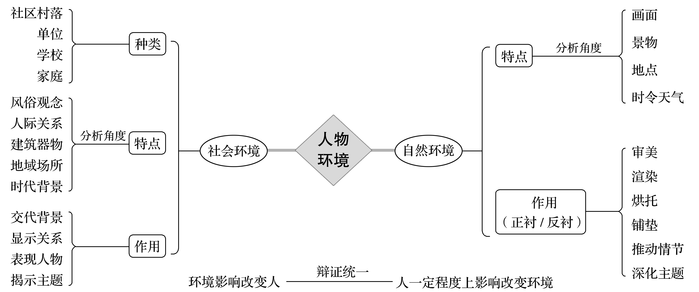

**社会环境**，是指人物活动、事件发生、情节展开的社会背景、历史条件、地方的风土人情、时代风貌、社会关系、政治、经济等，主要是交代人物的生存环境、社会关系等。它包括的范围很广，小至房间住所、一街一巷，大至城区地区。它涉及的内容很多，可以是室内的布局、陈设，住宅内外的装饰布置，以及当地风土人情等。它有大有小，大的有城市地域等，小的有居所、家庭等；它有硬有软，“硬”指的是看得见的如建筑器物等，“软”指的是人际关系、风土人情等。

分析文本中的社会环境，要分三步走：

**第一步：找出社会环境的具体内容。**

文本中描写社会环境的文字有两种：一是集中描写，二是分散描写。尤其是后者，往往散布在人与人的关系中，稍不留心，根本看不出来。这样的文字很重要，绝不能忽视。

**第二步：分析概括社会环境的特点。**

社会环境是极其复杂的，往往是诸多因素的交织。分析概括时要抓住不同的因素展开：

(1)“时”因素。“时”泛指时间，具体指时代背景、写作时间，比如“抗战时期”，也指自然环境中的时令节气。

(2)“地”因素。“地”泛指地点，具体指“场所”“场合”“地域”等，看看它们呈现出怎样的特点。

(3)“物”因素。主要指建筑物的特点，还有一些独具时代或地域色彩的器物等。

(4)“人”因素。“人”指人物，主要指从人与人之间的关系(团结友善)等角度分析。人际关系是十分重要而十分虚化的社会环境，通过厘清人物之间的交往，判断人际关系是友善的还是紧张冷漠的，等等。另外，“人”也可扩大为风俗习惯等。

(5)社会风气、风情及意识观念等“软”因素。

家庭环境作为人们生活的小环境，分析概括其特点时要注意：

①家庭的政治、经济地位、教育水平等。

②家庭院落布局、装饰装潢。

③家庭的人际关系。

④家风及历史传承等。

**第三步：分析概括社会环境的作用。**

(1)扣住环境特点，打开思考角度。

只有明白了社会环境的特点，才能把它的作用答得准确、全面。因此，分析社会环境的作用必须建立在对环境特点的把握基础之上。然后，沿着下面五个方向思考：

①交代人物活动的地点(具体场所)和生活环境。

②交代人物活动及其成长的时代背景，揭示各种复杂的社会关系。

③交代人物身份，表现人物性格，影响或决定人物性格。

④制造悬念，为情节发展做铺垫，使故事产生波澜。

⑤揭示社会本质特征，揭示主题。

(2)结合出现在文中的位置，具体而灵活地分析概括其作用。

|  |  |
| --- | --- |
| 位置 | 作用 |
| 开头 | ①交代故事发生的时间、地点；②奠定全篇的感情基调，或渲染特定的气氛 |
| 人物出场前 | 引导人物出场，暗示人物身份或相应关系 |
| 人物描写中 | 揭示人物心境，表现人物性格 |
| 情节中 | 渲染气氛，推动情节发展或转折 |
| 作为背景 | 揭示社会背景，揭示社会本质特征，揭示主题 |

**自然环境**，是指日月星辰、山川河流、花草树木、鸟兽鱼虫、时序节令、风雨雪霜等自然景物，包括人物活动的时间、地点、季节、天气、景物等。

分析文本中的自然环境，要分三步走：

**第一步：找出自然环境的具体内容。**

自然环境描写文字不像社会环境描写那样分散，而是相当集中，多集中在文章开头与结尾，偶尔中间也有。要全面找出有关自然环境的写时令、天气、地点、景物等的文字。

**第二步：分析概括自然景物的特点(寓意)。**

分析概括景物的特点，首先要看描写的是哪些景物；其次要看这些景物有什么共同特征，要特别注意那些能揭示景物特点的形容词。如果没有这些词语，则需要自己选用词语概括。

至于分析景物的寓意，则要关注它所运用的手法，或隐喻，或象征，并结合小说背景和主旨准确判定其寓意。

**第三步：**

(1)扣住特点，分析作用

|  |  |
| --- | --- |
| 角度 | 作用 |
| 环境方面 | ①交代故事发生的时间或地点；②暗示社会环境，如背景、习俗、思想观念以及人与人之间的关系等；③渲染气氛，奠定基调。 |
| 人物方面 | ①烘托心情；②体现身份、地位、性格等；③暗示命运。 |
| 情节方面 | ①暗示或推动情节的发展；②为后文情节的发展做铺垫或制造悬念；③作为情节发展的线索；④与标题相呼应，诠释标题的内涵；⑤开头的环境描写，引出下文××内容(为下文××做铺垫)，与结尾相呼应；⑥结尾的环境描写，与上文××内容相呼应，结构完整。 |
| 主题方面 | ①揭示主题；②深化主旨。 |

1. **典例调研（约20分钟）**

(一)阅读下面的文字，完成文后题目。

一个地方只要历史长了，就会产生些离奇的故事。

古城就是这样一个地方。当你花费了比去欧洲还要多的时间，从大城市曲里拐弯地来到这里时，疲惫的身心会猛然因眼前远离现代文明的古奥而震颤：唐宋格局、明清街院，这化石一样的小城里，似乎每一扇刻着秦琼尉迟恭的老木门后面，都有一个传承了五千年的大家族在繁衍生息……而每一个迎面过来的人，他穿得越是普通，你越是不敢小瞧他，因为他的身上自然地洋溢着只有在这样的古城里生长的人才有的恬静和自信，哪怕他只是一个绱鞋掌钉的小皮匠。

沿袭着“食不过午”老规矩的，似乎只有传统小吃。但古城里曾经严格遵守另一种做生意“时不过午”老规矩的，却还有一个人，那就是东坛井的陈皮匠。

(节选自何晓《东坛井的陈皮匠》)

文中第二段的环境描写，突出了古城怎样的特点？这对塑造陈皮匠的形象有何作用？

答：________________________________________________________________________

________________________________________________________________________

________________________________________________________________________

________________________________________________________________________

（二）分析小说画线部分的景物描写对情节发展的作用。(原文《小哥儿俩》见《大一轮》186页)

答：________________________________________________________________________

________________________________________________________________________

________________________________________________________________________

________________________________________________________________________

1. **达标导练（约25分钟）**

阅读《课时精练》469页的《雨夜小站》完成下列问题：

1．小说善于利用自然环境来塑造人物，突出主题。请结合全文，简要分析梁生宝所处自然环境的特点。

答：___________________________________________________________________________________

______________________________________________________________________________________________________________________________________________________________________________

2．结合小说内容，请概括当时社会环境的特点。

答：___________________________________________________________________________________

______________________________________________________________________________________________________________________________________________________________________________

★3．小说中两次写到“春雨”，有什么作用？请简要分析。

答：___________________________________________________________________________________

______________________________________________________________________________________________________________________________________________________________________________

★4．小说开头、结尾分别描写“春雨”，这样安排有什么好处？请结合选文简要分析。

答：___________________________________________________________________________________

______________________________________________________________________________________________________________________________________________________________________________